**《C#程序设计》课程实验报告**

|  |  |  |  |  |
| --- | --- | --- | --- | --- |
| **学号：** | **12021051064** |  | **姓名：** | **华心童** |

**实验三、C#的类和对象**

**一、实验目的**

1、定义类。

2、创建对象以及类成员的访问权限。

3、将实验报告云盘，文件名是**学号姓名实验4**命名。

**二、实验内容**

实验准备：在F盘创建学号文件夹，用于存放实验结果文件。

运行VS2013，创建解决方案是“**Ex学号-4**”的项目名“P401”。

1. **基本实验**

**任务1、创建类，输出类的成员**【项目名P301】

要求：创建学生的类Student（学号，姓名，性别，出生日期和嵌套结构体成员籍贯：**省（自治区，市）**市（自治州，县)），并将类实例化成自己S1和同学S2，并通过Print方法输出结果。注意变量命名规则。

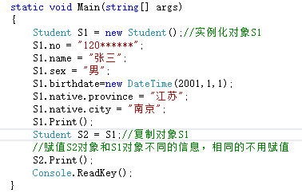

**源程序代码：**粘贴program.cs中代码

class Program

{

class Student

{

public string stuNo;

public string stuName;

public string stuSex;

public DateTime stuBirthtime;

public struct Native

{

public string Province;

public string City;

}

public Native Native1;

public void Print()

{

Console.WriteLine("学号：{0}，姓名{1},性别{2}，出生年月{3}", stuNo, stuName, stuSex, stuBirthtime);

Console.WriteLine("{0}省{1}市", Native1.Province, Native1.City);

}

}

static void Main(string[] args)

{

Student S1 = new Student();

S1.stuNo = "12021051064";

S1.stuName = "华心童";

S1.stuSex = "男";

S1.stuBirthtime = new DateTime(2003, 8, 8);

S1.Native1.Province = "江苏";

S1.Native1.City = "南京";

S1.Print();

Student S2 = S1;

S2.Print();

Console.ReadKey();

}

}

//粘贴运行结果界面截图

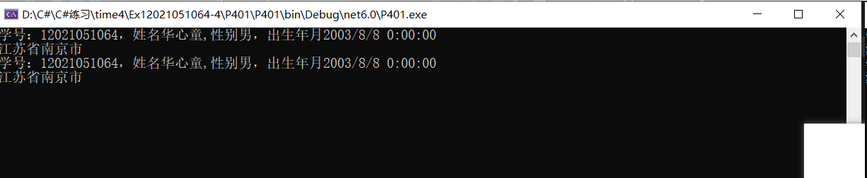

**任务2、创建类，理解成员访问限制【项目名P402】**

**要求：**创建Teacher类。

1. 成员变量的定义
   1. 成员变量teaNo，即为工号，要求不公开，但允许其子类访问，
   2. 成员变量teaName，即为教师姓名，要求为公有，
   3. 成员变量teaBirth，即为生日，要求不公开，但允许其子类使用，
   4. 成员变量teaTitle，即为职称，要求不公开，但允许其子类使用，
   5. 成员变量teaDep，即为部门，要求私有。
2. 成员函数的定义
   1. 成员函数InputInformation()，从键盘输入教师的各种信息；
   2. 成员函数ShowInformation()，输出教师的所有信息。
3. 在Main（）函数中创建Teacher类对象Jane，并尝试访问各个成员变量及成员函数。

**测试：**

1）通过构造函数，初始化jane的信息Jane："10", "Jane", DateTime.Parse("2021-3-22"), "教授", "人文学院"，并输出。

2）创建成员函数InputInformation()，接受用户输入，并输出。（信息任意）

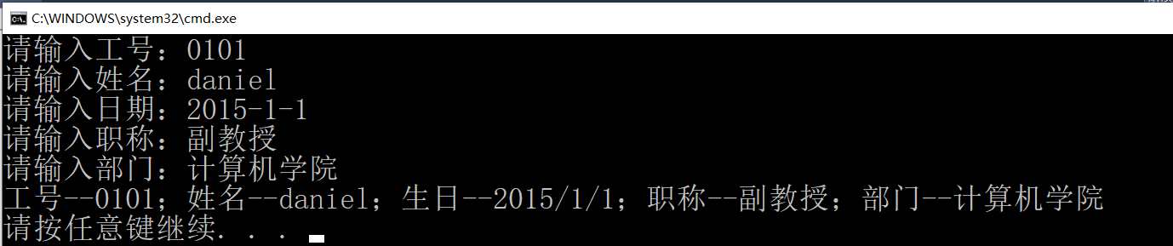

**源程序代码：**粘贴program.cs中代码

class Teacher

{

protected string teaNo;

public string teaName;

protected DateTime teaBirth;

protected string teaTitle;

private string teaDep;

public void InputInformation()

{

Console.Write("请输入工号：");

teaNo = Console.ReadLine();

Console.Write("请输入姓名：");

teaName = Console.ReadLine();

Console.Write("请输入日期：");

teaBirth = Convert.ToDateTime(Console.ReadLine());

Console.Write("请输入职称：");

teaTitle = Console.ReadLine();

Console.Write("请输入部门：");

teaDep = Console.ReadLine();

}

public void ShowInformation()

{

Console.Write("工号--{0};", teaNo);

Console.Write("姓名--{0};", teaName);

Console.Write("生日--{0};", teaBirth);

Console.Write("职称--{0};", teaTitle);

Console.WriteLine("部门--{0};", teaDep);

Console.Write("请按任意键继续...");

}

public void teacher()

{

teaNo = "10";

teaName = "Jane";

teaBirth = DateTime.Parse("2021-3-22");

teaTitle = "教授";

teaDep = "人文学院";

Console.WriteLine("工号--{0};姓名--{1};生日--{2};职称--{3};部门--{4};",teaNo,teaName,teaBirth,teaTitle,teaDep);

}

}

class Program

{

static void Main(string[] args)

{

Teacher T1 = new Teacher();

T1.teacher();

T1.InputInformation();

T1.ShowInformation();

Console.ReadKey();

}

}

//粘贴运行结果界面截图

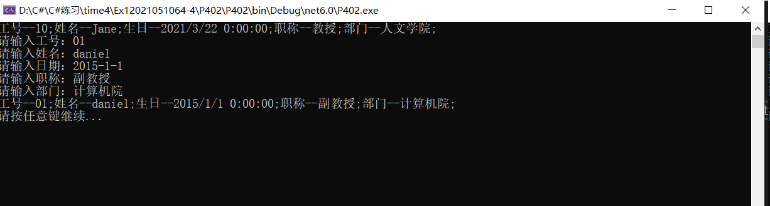

**任务3、创建类，理解成员方法【项目名P403】**

要求：创建顾客类Customer。

（1）Customer类中包含成员字段cNo(顾客编号)，cName(姓名)，points(消费积分)，telephone（电话）；

（2）请定义各自对应的属性，其中编号和姓名只能读不可写，其他属性可读可写；

（3）定义构造方法初始化各个字段（不含参数）；

（4）成员方法Input()输入顾客编号、姓名和电话；成员方法Show()输出顾客所有信息；成员方法Buy(int x)为顾客积分加x；成员方法Exchange(int c)实现积分兑换功能，注意该方法需要扣除c个积分。

（5）最后在Main（）函数中实例化Customer类的对象Kate和Jim，并尝试访问成员变量及成员函数。

提示：属性的读写性，有get和set访问器的设置情况决定：只读属性只有get访问器，而只写属性只含有set访问器。

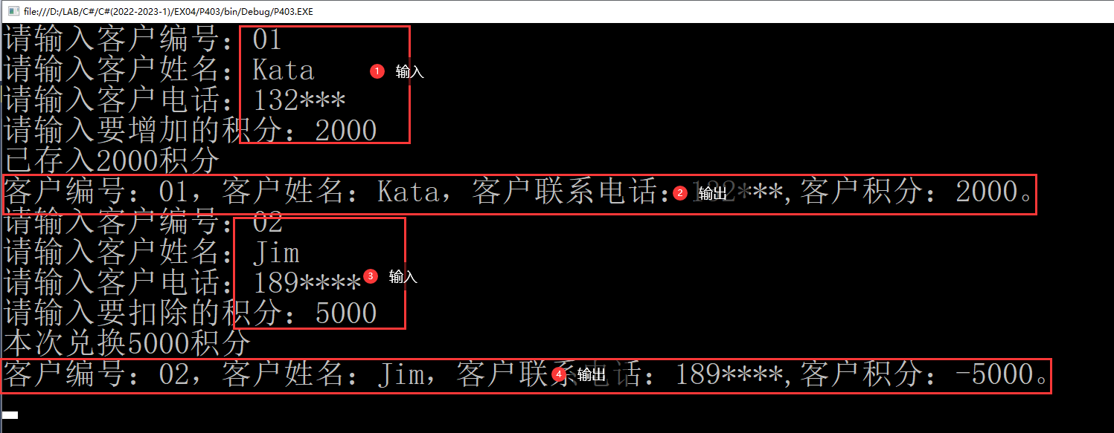

**源程序代码：**粘贴program.cs中代码

class Program

{

class Customer

{

public string cNo;

public string cno

{

get { return cNo; }

}

public string cName;

public string cname

{

get { return cName; }

}

public string points;

public string Points

{

get { return points; }

set { points = value; }

}

public string telephone;

public string Telephone

{

get { return telephone; }

set { telephone = value; }

}

public int flag = 0;

public void Input()

{

Console.Write("请输入客户编号：");

cNo = Console.ReadLine();

Console.Write("请输入客户姓名：");

cName = Console.ReadLine();

Console.Write("请输入客户电话：");

telephone = Console.ReadLine();

}

public void Buy(int x)

{

x = Convert.ToInt32(points);

Console.Write("请输入增加的积分：");

points = Convert.ToString(Console.ReadLine());

}

public void Exchange(int c)

{

c = Convert.ToInt32(points);

Console.Write("请输入要扣除的积分：");

points= Convert.ToString(Console.ReadLine());

}

public void Show()

{

if (flag==0)

{

Console.WriteLine("已经存入{0}积分",points);

Console.WriteLine("客户编号：{0}，客户姓名：{1}，客户联系电话：{2}，客户积分：{3}。", cNo, cName, telephone, points);

flag = 1;

}

else { Console.WriteLine("本次兑换{0}积分",points);

Console.WriteLine("客户编号：{0}，客户姓名：{1}，客户联系电话：{2}，客户积分：-{3}。", cNo, cName, telephone, points);

}

}

}

static void Main()

{

int x = 2000;

int c = 5000;

Customer customer1 = new Customer();

customer1.Input();

customer1.Buy(x);

customer1.Show();

Customer customer2 = customer1;

customer2.Input();

customer1.Exchange(c);

customer2.Show();

Console.ReadKey();

}

}

//粘贴运行结果界面截图

